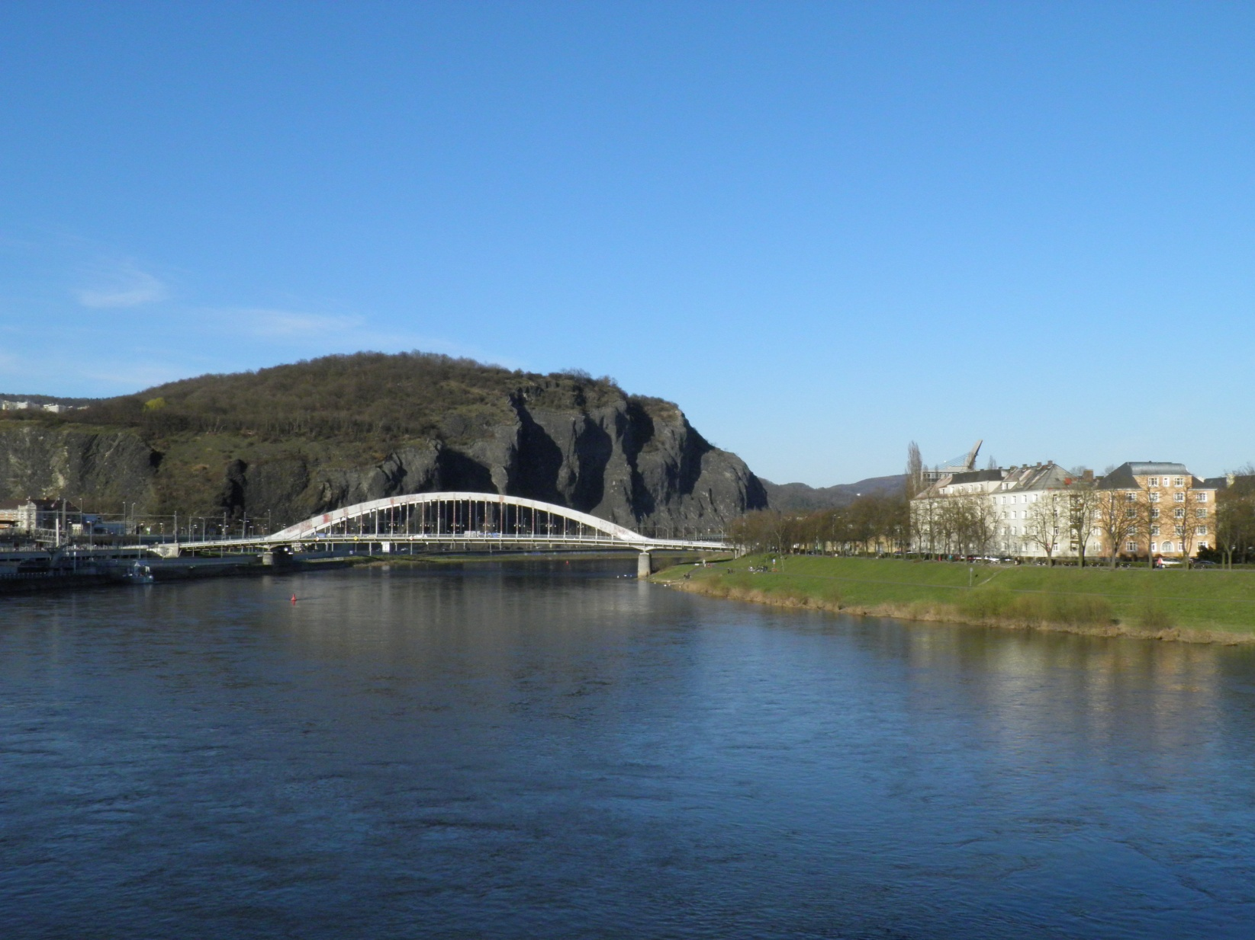**Římskokatolická farnost - arciděkanství Ústí nad Labem**

**pod záštitou primátora Statutárního města Ústí nad Labem,**

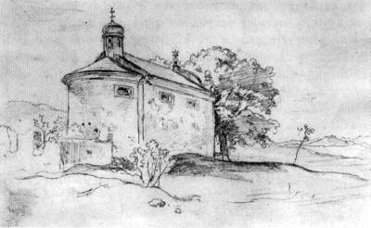**Ing. Petra Nedvědického**

**zve Vás a Vaše přátele**

**na**

***VELKOPÁTEČNÍ POUŤ***

***NA MARIÁNSKOU SKÁLU***

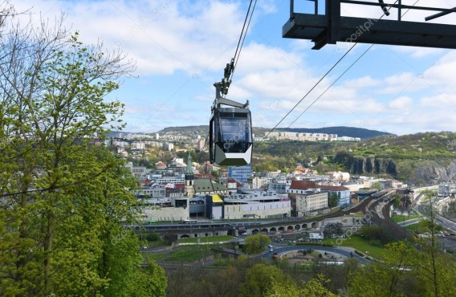

**19. dubna 2019**

**PROGRAM:**

**14:00 -** shromáždění u kostela Nanebevzetí Panny Marie

**-** úvodní slovo arciděkana P. M. Šimáčka

- slovo hejtmana Ústeckého kraje pana Oldřicha Bubeníčka

- společné vykročení na Mariánskou skálu

- několik zastavení s krátkým zamyšlením, žehnání městu a prosba za jeho obyvatele

**15:30 -** příchod k místu, kde stávala původní kaple P. Marie

- pozdrav primátora města Ústí nad Labem Ing. Nedvědického

- závěrečné zamyšlení

**17:00 -** Velkopáteční obřady v kostele Nanebevzetí Panny Marie v Ústí nad Labem